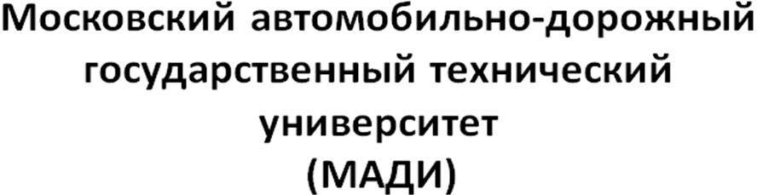

Реферат:
Бронирование гражданских автомобилей

Выполнил: Таманов Георгий
Класс: 11
Руководитель: Баурова Н.И.
ГБОУ №2020

2013
Структура:
- Введение _____________________________________________ 3
- Теоретическая часть
  - История применения брони в автомобилях ________ 4-11
- Исследовательская часть
  - Конструктивные особенности бронированных автомобилей _______________________________________ 12
  - Анализ методов бронирования
    - Навесное бронирование _____________________ 13
    - Капсульное бронирование _________________14-17
  - Анализ классов защиты ________________________18-19
- Выводы ______________________________________________ 20
- Список источников_____________________________________ 21
- Введение
Цель: изучение методов бронирования гражданских автомобилей и оценка их надежности.
Задачи:
- Изучение истории применения брони в гражданских автомобилях
- Изучение конструктивных изменений, необходимых для бронирования гражданских автомобилей
- Изучение методов бронирования
- Изучение классов брони
Данная тема заинтересовала меня своей актуальностью в наше непростое время. Бронированные автомобили призваны обеспечивать безопасность пассажиров. А для ряда высокопоставленных персон это и вовсе неотъемлемый атрибут, который не раз может спасти их жизнь. Изучение методов бронирования классов защиты позволит в дальнейшем разрабатывать новые методы и улучшать существующие.
2. Теоретическая часть
2.1 История применения брони в гражданских автомобилях
Большинство покушений на убийство совершаются в непосредственной близости к личному транспорту жертвы. Так, в 1914 году в своём автомобиле был застрелен эрцгерцог Франц Фердинанд (Franz Ferdinand von Osterreich-Este, 1863–1914), что послужило поводом к началу Первой мировой войны. В 1963 году также в автомобиле был застрелен президент США Джон Кеннеди (John Fitzgerald Kennedy, 1917–1963). 30 марта 1981 года было совершено покушение на американского президента Рональда Рейгана (Ronald Reagan, 1911–2004), в момент, когда он выходил из машины. В том же 1981 в понтифика Иоанна Павла II (Ioannes Paulus II, 1978–2005) выстрелил человек, стоявший в первых рядах паломников, мимо которых двигался автомобиль с главой католической церкви. Действительно, люди такого масштаба наиболее уязвимы во время передвижения, поэтому бронирование личного транспорта — логичный шаг в обеспечении их безопасности.
Экипажи сливок общества, дающие их пассажиру шанс на спасение в случае покушения, существовали с тех самых пор, как появилось огнестрельное оружие и взрывчатка, но их необычные свойства, вроде вшитых в каркас стальных листов, никто не афишировал. Если каждый встречный будет знать, что карета бронированная, то при покушении убийца, скорее всего, воспользуется таким средством, от которого бронь не спасёт.
Например, бронированной была карета царя Александра II (1818–1881). Основным элементом её защиты было усиленное стальным листом днище, для защиты от «адской машины». Это почти спасло царю жизнь 1 марта 1881 года, когда террорист-народоволец Николай Рысаков бросил в царский экипаж бомбу. Прогремевший взрыв лишь слегка оглушил царя. Шесть неудачных покушений не научили Александра II осторожности. Он самостоятельно вышел из кареты, чтобы, как писал князь Кропоткин, «посмотреть на раненых черкесов и сказать им несколько слов». В этот момент второй террорист, Игнатий Гринивецкий, бросил ещё одну бомбу, от взрыва которой царя уже ничто не защищало
Бронирование первых гражданских машин было сначала всего лишь побочным доходом некоторых автомастерских, штучным, полукустарным производством. Кроме того, заказчик обычно требовал, чтобы внешний вид бронемашины не сильно отличался от базовой модели. Таким образом, всё, что известно о бронированных автомобилях начала двадцатого века, обычно следствие какого-то крупного успеха правоохранительных органов или, наоборот, крупного провала чьей-то службы безопасности.
Принятие в 1920 году сухого закона в США спровоцировало резкое повышение уровня организованной преступности. Бронированные автомобили стали массово использоваться банкирами, высокопоставленными чиновниками, сотрудниками спецслужб и, конечно, гангстерами. Тем не менее чуть ли не единственная машина такого рода, сохранившаяся по сей день и получившая широкую известность, — это уникальный Cadillac, принадлежавший некоронованному королю Чикаго Аль Капоне (Al Capone, 1899–1947).

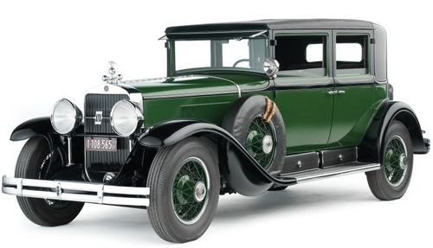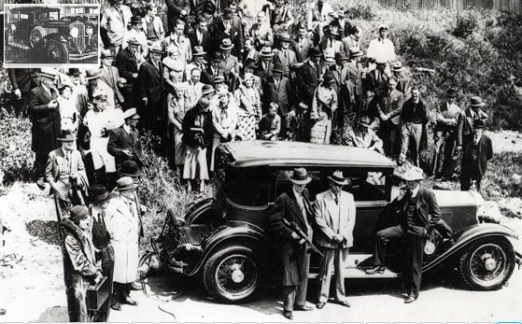
Рис.1 [5] Cadillac Аль Капоне Рис.2 [6]
Положение Аль Капоне было совершенно особым и позволяло ему, например, безнаказанно избить до полусмерти среди бела дня на центральной улице города главу одного из районов Чикаго, посмевшего принять какой-то указ, не посоветовавшись с гангстером. Несмотря на это, его жизни и жизни его семьи постоянно что-то угрожало. Поэтому в 1928 году Аль Капоне обзавёлся машиной, которой позавидовал бы сам Джеймс Бонд. Это был мощный Cadillac 341, оснащенный пуленепробиваемыми стёклами, четвертьдюймовой броней (6,3 мм) по всему корпусу (включая «мягкий» верх) и скрытыми бойницами в дверях. Заднее стекло автомобиля могло откидываться, что позволяло охранникам гангстера применить весь доступный арсенал, вплоть до пулемёта, который, кстати, имелся в машине вместе с массой другого оружия, спрятанного в специальных тайниках.
Кроме того, Cadillac был оснащён системой сброса масла в выхлопную трубу — простой и весьма эффективный способ постановки мощной дымовой завесы. Наконец, в полу машины был смонтирован специальный люк, через который на дорогу можно было либо вылить всё то же масло или высыпать заточенные шипы чтобы наверняка оторваться от преследователей.
Этот бронеавтомобиль обошелся гангстеру в рекордную по тем временам сумму — $ 30 000. При том, что базовая модель стоила $ 5 000 и считалась одной из самых дорогих машин.
После того как Аль Капоне был осуждён за неуплату налогов — единственное обвинение, которое удалось законным образом обосновать, — его имущество (вернее, ту часть, которая была записана на гангстера или его семью) было конфисковано, в том числе и эксклюзивный Cadillac. Стоит отметить, что эта машина без дела долго не стояла. 15 февраля 1933 года, во время официального визита в Чикаго президента США Франклина Рузвельта (Franklin Delano Roosevelt, 1882–1945), его машину обстрелял некий сицилиец Зангара. Сам президент не пострадал, но смертельную рану получил мэр Чикаго, ехавший в президентском автомобиле. После этого случая служба безопасности стала использовать для поездок Рузвельта Cadillac Аль Капоне.
Постепенно бронированные автомобили стали изготавливать многие крупные автомобильные заводы. В США это были Cadillac и Packard, в Германии — Mercedes-Benz, в Великобритании— Rolls-Royce и Bentley. На них ездили президенты, премьер-министры, короли, императоры, а с 1936-го и генеральные секретари различных компартий.
История советских «бронелимузинов» началась с автомобиля Packard 14, бронированного на заводе «Derham» в Калифорнии. Существует достаточно правдоподобная легенда, гласящая, что этот автомобиль в 1936 году подарил Сталину Франклин Рузвельт. Впрочем, не так уж и важно, был ли бронированный Packard 14 подарком или советское руководство его попросту купило, но, как бы то ни было, Сталину машина понравилась. Разве что белый цвет кузова не устроил вождя, поэтому автомобиль сразу перекрасили в классический черный.
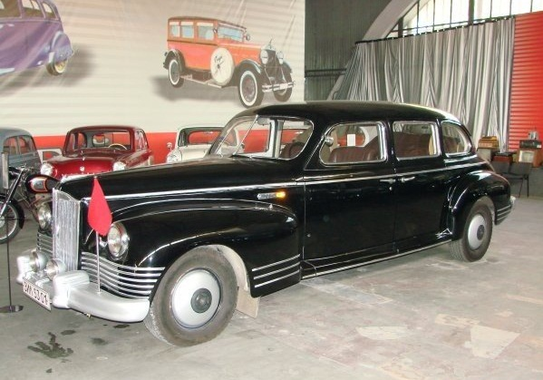
Рис.3 [5] Packard 14

В 1939 году по личному приказу Сталина «Паккард» отправили на завод ЗИС, где, советские инженеры, во-первых, ознакомились с конструктивными особенностями американской машины, а во-вторых, усилили его защиту. Были установлены более толстые броневые листы (советская броня к тому же была более качественной) и бронированные стёкла, толщиной 7 см.
Вскоре на «Паккардах», купленных в США и бронированных в СССР разъезжало почти все высшее советское руководство, а позднее, стараниями конструктора Андрея Николаевича Островцева (1902–1988), появился автомобиль ЗИС-110 и его бронированный вариант — ЗИС-115, внешне напоминающий любимый вождем Packard, но на деле являющийся куда более совершенной машиной. Кстати, любопытный факт, ЗИС-110, хоть и был лимузином, но большая часть этих машин трудилась в службе такси, и теоретически на ней мог прокатиться и простой советский гражданин.
Ну, а с ЗИС-115 связана ещё одна легенда. Якобы во время представления Сталину новой машины он поинтересовался, выдержит ли машина обстрел из автоматического оружия. Инженеры ответили, что по расчетам «должна». Тогда Сталин решил «проверить», после чего предложил конструкторам сесть в автомобиль. Перед машиной построили взвод автоматчиков, которые открыли по ней шквальный огонь. К счастью для конструкторов, их расчеты оказались верными и ЗИС-115 был «без жертв» одобрен комиссией.
После Сталина к власти пришёл Никита Сергеевич Хрущёв (1894–1971), сразу начавший борьбу с «отклонениями от генеральной линии» и проявлениями «культа личности». Поэтому бронированные автомобили оказались на некоторое время не у дел. Сам Хрущёв предпочитал ездить на кабриолетах, что символизировало его близость к народу.
В хрущевскую эпоху высшее руководство передвигалось на различных модификациях ЗИЛ-111, никакого бронирования в котором не предусматривалось. 22 января 1969 года такой подход к обеспечению безопасности чуть было не стоил жизни действующему генеральному секретарю Леониду Ильичу Брежневу (1907–1982). Во время торжественной встречи космонавтов убийца-одиночка открыл из двух пистолетов стрельбу по правительственным машинам у самых стен Кремля. В результате пальбы был смертельно ранен водитель одной из машин, кроме того получил лёгкое ранение водитель мотоциклетного эскорта и один из гостей-космонавтов.
После этого в «гараже особого назначения» вновь расконсервировали ЗИС-115. Ну, а чертежи новых моделей бронированных лимузинов вновь появились на кульманах конструкторов ЗИЛа только в 1981 году. Задача создать современный бронеавтомобиль для партийной верхушки была решена быстро и качественно, в результате чего появились ЗИЛ 41057 и ЗИЛ 41052, машины, долгое время не имеющие аналогов в мире по степени надёжности и защищённости. Главной особенностью этих автомобилей был новый (вернее, хорошо забытый старый) способ бронирования.
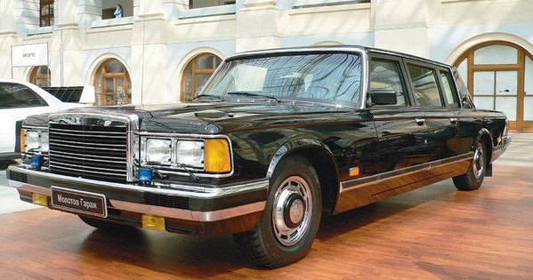
Рис.4 [5] ЗИС-115
Обычно машина бронируется следующим образом: берется базовая модель, разбирается до «скелета», после этого на неё устанавливают элементы защиты, броню, пулестойкие стёкла, стеклоподъёмники, усиливают подвеску, в ряде случаев вносят изменения в конструкцию трансмиссии и двигателя. В результате бронированный автомобиль внешне почти не отличается от базового.
Другой вариант — принцип бронекапсулы. Впервые такой подход попытались использовать ещё в автомобилях Mercedes-Benz K540 в 1942 году, но он оказался слишком дорогим. В заводских условиях создавалась так называемая бронекапсула. По сути, это салон автомобиля, только изготовлённый из бронеэлементов. После этого капсула устанавливалась на надёжное шасси и на неё навешивались остальные детали кузова. Таким образом, получался автомобиль, внешне не отличимый от базового, однако кардинально отличающийся от него по сути. Такой метод бронирования позволял существенно уменьшить общий вес, благодаря чему «освободившиеся килограммы» отдавались защитным материалам. ЗИЛ 41052 имел толщину брони как у БТР — 9 мм (при этом броня президентского авто, разумеется, по качеству дала бы десять очков форы любому бронетранспортёру).
В 1983 году ЗИЛ 41052 сравнили с прямым конкурентом Cadillac Fleetwood Limousine. Тестирование включало обстрел из винтовки СВД, обстрел по самым уязвимым местам корпуса (дверные щели, окна, соединение окон и корпуса, дверные ручки), а также подрыв гранаты на крыше и под бензобаком. ЗИЛ с честью выдержал все испытания, в то же время «Кадиллак», как выяснилось, практически «не держит» выстрелы из СВД, а ручная граната, взорванная на крыше над пассажирским сиденьем, оставила после себя солидную пробоину.
Теперь принцип «бронекапсулы», детище советских инженеров, обеспечивает безопасность американского президента. Что касается ЗИЛов, то, несмотря на отличные (даже в сегодняшних реалиях) характеристики защищённости машины, она не проходит по скоростным параметрам. Максимальная скорость составляет всего 190 км/ч, что считается недостаточным для эффективного отрыва от преследователей.
3. Исследовательская часть
3.1 Конструктивные особенности бронированных автомобилей
Конструктивные особенности бронированных автомобилей можно сформулировать в следующих пунктах:
- Отсутствие внешних признаков бронирования
- Сохранение внешнего вида штатного интерьера салона автомобиля
- Сохранение заводского лакокрасочного покрытия при бронировании
- 100 % сохранение систем пассивной и активной безопасности
- 100 % перекрытие возможных зон прострела
- Установка пулеулавливателей в дверных проемах
- Усиление подвески автомобиля с сохранением гидравлической системы стабилизации кузова
- Установка электростеклоподъемника двери, позволяющего опускать/поднимать бронестекло автомобиля со скоростью, идентичной штатной
- Усиление тормозной системы автомобиля и бронирование подкапотного пространства, в том числе защита радиатора с сохранением достаточного охлаждения
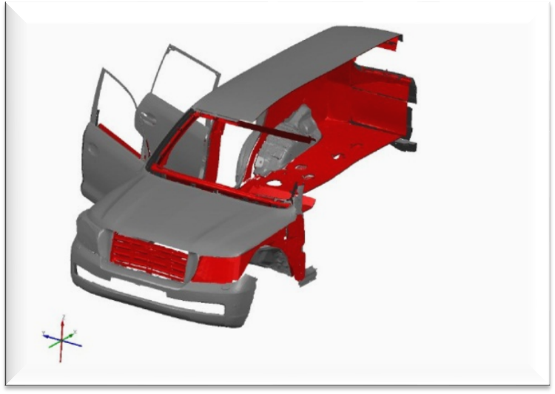 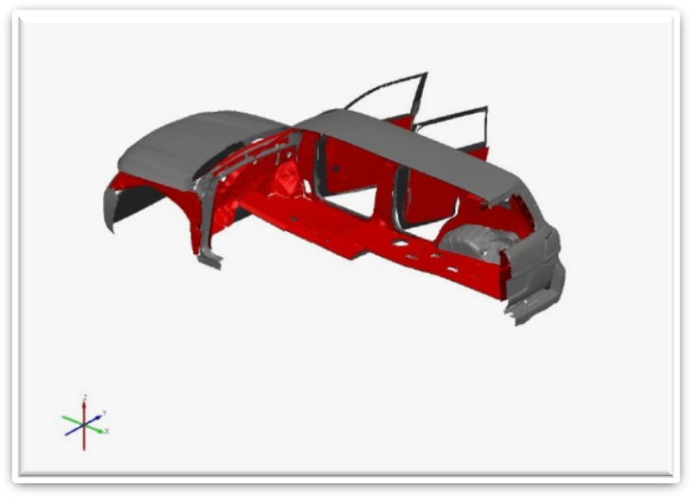 Рис.5 [7] Рис.6 [7]
Красным цветом на схеме обозначены части кузова подлежащие бронированию
3.2 Анализ методов бронирования
3.2.1 Навесное бронирование
Навесное бронирование предполагает интеграцию пуленепробиваемых стальных панелей в крылья, двери и другие штатные элементы кузова. Вес панелей значителен - одна только дверь с пуленепробиваемым стеклом может доходить до 60-80 килограмм. Стоимость автомобилей с описываемым видом бронировки невысока. Объяснение этому состоит в отсутствии усиления кузова и соединения панелей. Это опасно, так как велика угроза того, что тяжелая дверь просто не будет держаться и отвалится.
Данный метод бронирования, на мой взгляд, может уберечь только от огнестрельного оружия и бесполезен при нападениях с использованием взрывчатки и гранатометов. В последнем случае пассажирам данная броня защиту не предоставит. При взрыве машина попросту развалится на части.

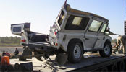
Последствия выстрела из гранатомета в автомобиль с навесным методом бронирования.
Рис.7 [5]
3.2.2 Капсульное бронирование
При таком способе в автомобиль встраивается специальная капсула, изготовленная из бронематериалов. Получается принцип матрешки, то есть кузов в кузове. Для капсулы изготавливается специальный внутренний жесткий каркас, и бронированные стальные листы не просто свариваются встык, а делается специальный антирикошетный загиб. При такой конструкции, бронелисты выгибается производителем в виде зигзага, так чтобы они подходили друг под друга. На сварочных швах бронематериал получается многослойным. При выстреле по такой конструкции не происходит разрыва капсулы, и машина получается более жесткой и устойчивой к воздействию баллистическими снарядами.
Технологически при изготовлении подобной капсулы необходимо менять ряд конструктивных элементов. Во-первых, если машина бронируется свыше класса B3 по европейской шкале, то усиливаются все элементы ходовой части. Во-вторых, полностью усиливается тормозная система, в противном случае машину такого веса на скорости будет невозможно удержать на трассе и вовремя осуществить остановку или нужный маневр. В-третьих, в автомобиль встраиваются дополнительные системы кондиционирования, пожаротушения, системы громкой связи.
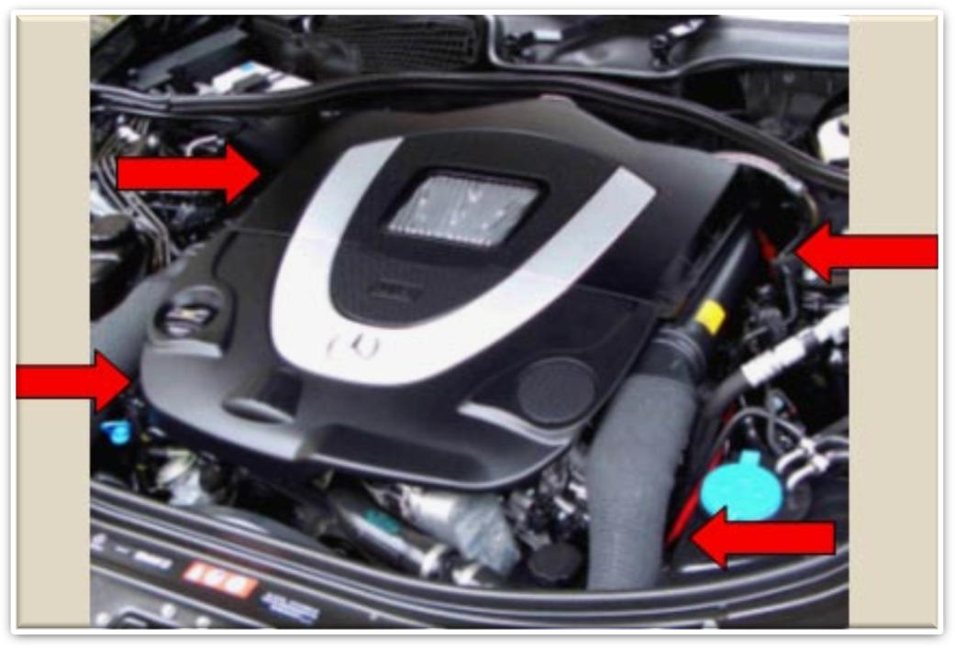
Рис.8 [1]
На фотографии стрелками показаны трубы системы пожаротушения (красные) в подкапотном пространстве автомобиля
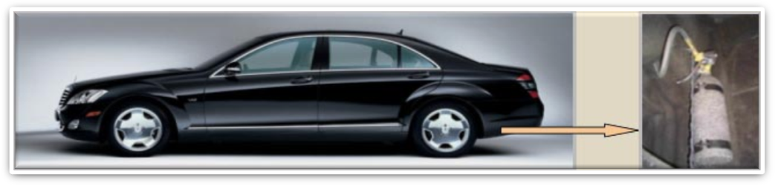
Рис.9 [1] Противопожарная система
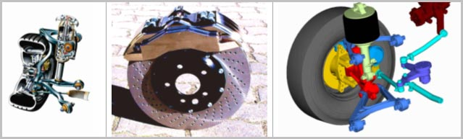
Рис.10 [1] Усиление тормозной системы автомобиля
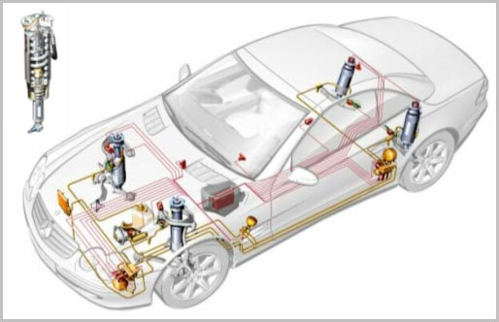
Рис.11 [1] Усиление подвески автомобиля
При капсульном бронировании стекла автомобиля не опускаются совсем. Стекла в бронированных автомобилях опускаются только при методе навесной брони. При капсульном бронировании опускается стекло водителя на 8-10 сантиметров, сделано это для того, чтобы водитель мог открыть с брелока ворота гаража или показать удостоверение. Стекла всех остальных дверей не опускаются.
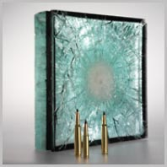
Рис.12 [1]
Отстрел бронированного стекла
Только при экстренной эвакуации делается опускание стекла. В случае взрыва или обстрела двери автомобиля могут быть заблокированы, поэтому для того чтобы эвакуировать пассажиров предусмотрен специальный механизм, который просто сбрасывает стекло вниз. В действие это устройство приводится не от электропривода, а с помощью специального механизма.
Бронировке подвергают не только кузовные панели и стекла, но и колеса автомобиля. В покрышки устанавливаются специальные антиаварийные вставки, которые называются RunFlat. Вставка антиаварийного пробега позволяет машине с пробитым, проколотым или простреленным колесом проехать расстояние в среднем от 60 до 120 километров. Скорость передвижения при этом может достигать до 100 км/ч. Машина даже с пробитыми колесами может легко уйти от преследования, при этом сохраняется ее полная управляемость.
Такой метод бронирования на мой взгляд наиболее современный и способный обеспечить безопасность на должном уровне. Капсульное бронирование не раз показывало себя в деле. И пока что на данный момент это самый надежный способ бронирования.
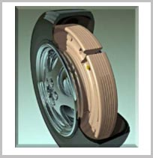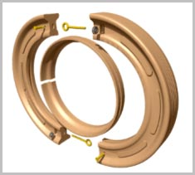
Рис.13 [1] Рис.14 [1]
Система антиаварийного пробега RunFlat
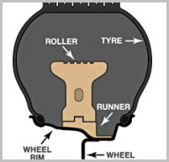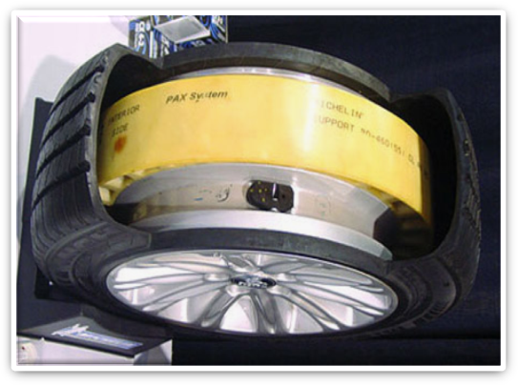
Рис.15 [1] Рис.16 [7]
3.3 Анализ классов защиты
Все бронированные автомобили подразделяются на уровни защиты или пулестойкости. Однако это подразделение касается защищенности не всего автомобиля, а лишь сопротивляемости использованных материалов. Уровни защиты соответствуют DIN и Euronorm стандартам, определяющим, обстрел из какого оружия выдерживает броня. Для прозрачных материалов (стекла) действуют стандарты EN 1063, EN 1522, а EN 1523 определяет свойства непрозрачных материалов (другие части кузова). Существует 7 уровней защиты. Уровни от B1 до B7 характеризуют защищенность частей кузова и, по аналогии, BR1 по BR7 предназначены для стекол. Самым распространенными классами являются B4 и B6/B7. Кроме нападений с использованием огнестрельного оружия бронированные автомобили защищают пассажиров от атак с применением взрывчатых веществ, топоров, легковоспламеняемых смесей.
Серийные бронированные автомобили и уровни защиты:
Audi A6 Security, поставляется с классом защиты – B4.
Audi A8 Security, поставляется с классом защиты – B6/B7.
BMW 330i Security, поставляется с классом защиты – B4.
BMW 550i Security, поставляется с классом защиты – B4.
BMW X5 Security, поставляется с классом защиты – B4.
BMW 760li High Security, поставляется с классом защиты – B4 и B6/B7.
Kombat T-98, поставляется с классом защиты – B7.
Mercedes-Benz W211 E-Guard, поставляется с классом защиты – B4.
Mercedes-Benz W221 S-Guard, поставляется с классом защиты – B6/B7.
Mercedes-Benz W463 G-Guard, поставляется с классом защиты – B6/B7 и B7/B7.
Range Rover, поставляется в 4 вариантах различных классов защиты.
VW Passat Protect, поставляется с классом защиты – B4.
Класс защиты | Калибр оружия | Дистанция, м | Скорость пули, м/с | Вид оружия
B1 | .22 LR | 10 | 360 | пистолет
B2 | 9mm Parabellum | 5 | 400 | пистолет
B3 | Magnum .357 | 5 | 430 | пистолет
B4 | Magnum .44 | 5 | 440 | пистолет
B5 | M16 5.56x45 | 10 | 950 | автоматическая винтовка
B6 | G1 7,62x51 свинец | 10 | 830 | штурмовая винтовка (Natogewehr G3)
B7 | G1 7,62x51 сталь | 10 | 830 | снайперская винтовка Драгунова(СВД)

Анализ классов брони и степени их безопасности

4. Выводы
- Я изучил историю применения бронирования гражданских автомобилей. Показал последовательность развития методов бронирования автомобилей в разных странах. Приводятся сведения об основных отличиях методов бронирования используемых в разные годы в США и СССР.
- Я выявил ряд конструктивных изменений, которые необходимо внести при бронировании гражданских автомобилей, а именно:
кузов, двигатель, ходовая часть, колеса, установка противопожарных систем.
- Я изучил методы бронирования, основными из которых являются капсульное и навесное бронирование. Выявил, что наиболее безопасным для пассажиров является капсульное бронирование. Показаны основные недостатки навесного бронирования.
- Я выяснил, что броня делится на классы. От класса брони зависит степень безопасности автомобиля и цели, для которых этот автомобиль будет использоваться. В настоящий момент броню принято классифицировать по 7 классам, в зависимости от дистанции и типа оружия.
5. Список источников

- http://www.euracom-group.ru
- http://agent-pelikan.livejournal.com
- http://auto.germany.ru
- http://guardmag.com
- http://toyota-power.ru
- http://avtomaniya.com
- http://armor-gr.ru

